**Hlutverk (réttindi)**

Hlutverk er skráð á félaga á notendareikningi viðkomandi undir *„Notendareikningur“*. Hlutverk má einnig skrá á gesti, væntanlega félag og aðra tengiliði. Réttindi eru virk í þeim klúbbi sem notandinn er í. Ef notandi er t.d. gestur í umdæmi eða öðrum klúbbi geta réttindi hans breyst eftir því hvar hann er (í félagakerfinu).

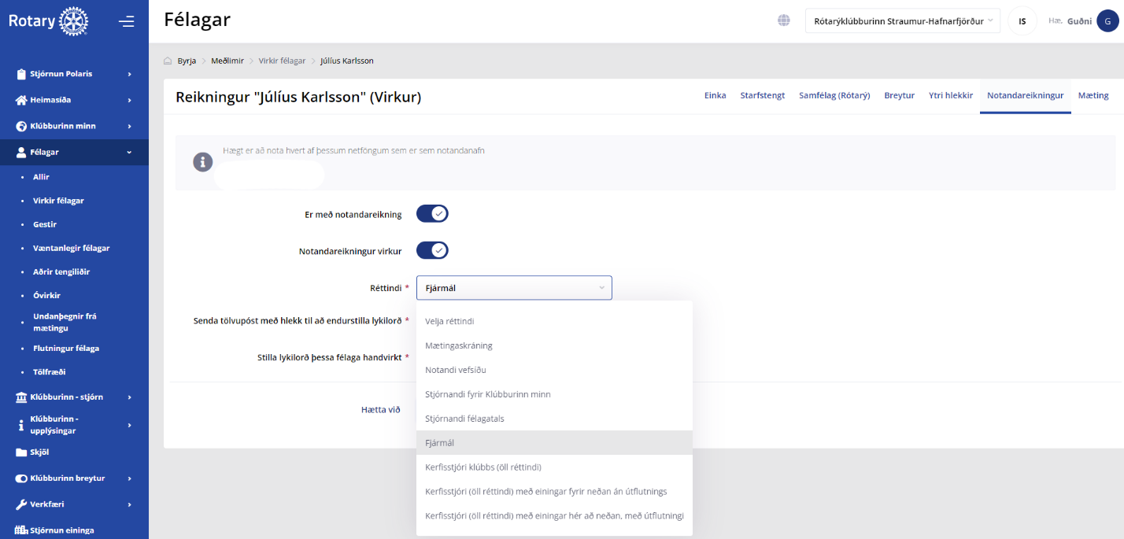

Hér má sjá ráðlögð útdeilingu hutverka í klúbbi:

* **„Kerfisstjóri (öll réttindi)“** => Veitir full réttindi í öllum einingum Polaris. Það er ætlað kerfisstjóra klúbbs (CICO) og ritara.   
  Það eru tvö önnur kerfisstjórahlutverk sem veita réttindi til að stjórna undireiningum. Þau eru ætluð umdæmiskerfisstjóra (DICO) og umdæmisritara og geta líka nýst klúbbum sem eru með tengiklúbb (satellite club).
* **„Stjórnandi félagatals“** => Veitir réttindi til að vinna með allar upplýsingar félaganna. Það er ætlað „starfandi ritara“ eða aðstoðar ritara.  
  Fjöldi þeirra sem hafa þessi réttindi og réttindin „Kerfisstjóri (öll réttindi) takmarkast við 4. Það þýðir að hámark 4 einstaklingar í klúbbi hafa aðang til að vinna með félagatal klúbbsins.
* **„Fjármál“**=> Veitir réttindi til að vinna með fjármálareikning félaganna og vinna með viðburði og skráningu á þá. Þetta hlutverk er ætlað gjaldkera.
* **„Stjórnandi“**(klúbburinn minn) => Veitir réttindi til að vinna með alla þætti í starfi klúbbsins og skjöl. Hægt að veita hverjum sem er í stjórn eða nefnd.
* **„Mætingaskráning“** => Veitir réttindi til að skrá mætingu og hægt að veita klúbbfélaga eða einstaklingi utan klúbbsins. Þannig er t.d. hæt að veita starfsmanni veitingahúss að skrá mætingu með því að skanna QR kóða.
* **„Notandi“**(vefsíðu) => er hlutverk sem skráist á alla félaga sem ekki eru skráðir með hlutverk sem stjórnendur. Viðkomandi verður að vera með skrá netfang!

Klúbbar geta skráð eigin hlutverk. Þó ráðleggur Polaris teymið frá því vegna flókinna tengsla eininga Polaris.